– ТЗ для Заказчика
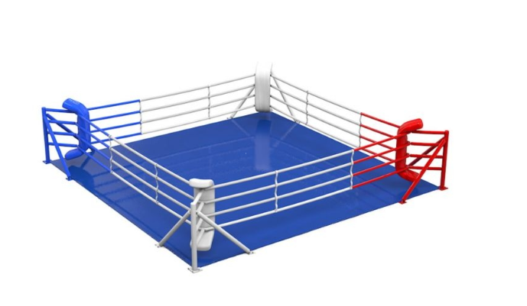
Страна происхождения: Российская Федерация Товарный знак отсутствует.
Ринг напольный для бокса
Ринг напольный для бокса 7х7м боевая зона 6х6 м
Производство: Россия
Конструкция ринга:
Настил: маты ппэ, покрывало ПВХ плотностью 650 кг/м³.
Рабочая (боевая) зона 6x6 м ограничена канатами (по 4 штуки на каждой из сторон).
Канаты соединены между собой перемычками. По углам боевой зоны размещены угловые подушки.

Настил ринга состоит из Мягкого покрытия из ППЭ, покрывало.

Мягкое покрытие
Материал: ППЭ (пенополиуретан),
Способ крепления: свободно лежащие
Размер толщина: не менее 0,02м
Листами ППЭ выстилают поле размером 7х7 м.

Покрывало
Материал: ПВХ (поливинилхлорид) ,
Способ крепления: велькро по углам ринга, по нижнему краю стяжка на люверсах.
Плотность: не менее 650 кг/м³
Размер: не менее 9х9 м
Покрывало тентовое закрывает боевую зону ринга, а также юбки помоста.

Боевая зона состоит из следующих комплектующих: канаты, перемычки канатов, растяжки канатов, защита растяжек, подушки угловые, поворотные сидения.
Канаты
Материал: Стальной трос, трубка полиэтилен, чехол из ПВХ (поливинилхлорид)
Размер: Наружный диаметр каната не менее 40 мм не более 45 мм
Трубка полиэтилен диаметр не менее 6 мм не более 8 мм
Монтаж: С помощью разъёмных скоб
Натяжение: С помощью талрепов
Цвет: По запросу
Количество: Не менее 16 шт.

Перемычки канатов
Материал: ПВХ (поливинилхлорид)
Размер: ширина не менее 0,11 мм не более 0,12 мм, длина не менее 0,9 мм не более 0,92 мм
Тех. Особенность: Жестко фиксирует расстояние между канатами
Монтаж: С помощью велькро
Цвет: По запросу
Количество: Не менее 8 шт.

Растяжки канатов
Материал: Оцинкованная цепь, разъёмная скоба, талреп
Натяжение: С помощью талрепов
Цвет: По запросу
Количество: Не менее 16 шт

Подушки угловые

Материал: ППЭ в чехле из тента ПВХ (поливинилхлорид)
Размер: Не менее 1х0,2х0,2мм
Монтаж: С помощью велькро
Цвет: По запросу
Количество: Не менее 4 шт.

